

Pedido de Providência N°. ______ / 2016

Excelentíssimo Senhor
Gilberto da Conceição Cezar
Presidente da Câmara Municipal de Vereadores
Canela/RS

Senhor Presidente:

O Vereador signatário, no uso de suas atribuições legais e regimentais, solicita que após aprovado em plenário seja encaminhado á Administração Municipal PEDIDO DE PROVIDÊNCIAS:

Para que seja feito o patrolamento, acascalhamento e compactação das Ruas no Bairro Alpes Verdes.

JUSTIFICATIVA

Esta é uma solicitação dos moradores, do Alpes Verdes, que relatam à falta de condições de trafegar nas Ruas, principalmente em dias de chuva.

Desde já agradeço a atenção.

Canela/RS, Sala de Sessões, 15 de abril de 2016.

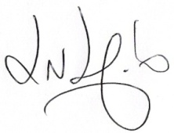

Luciano Melo
Vereador PMDB

